نظام التشغيل لينكس

لينكس
لكي تعيش في عالم حُر بلا قيوود او كراكات او مبالغ مالية طائلة!!!!!!!
لكي تصل الي اعلى درجات الحماية في انظمة تشغيل الحاسوب في العالم!!!
اكمل قراءة هذه الرسالة
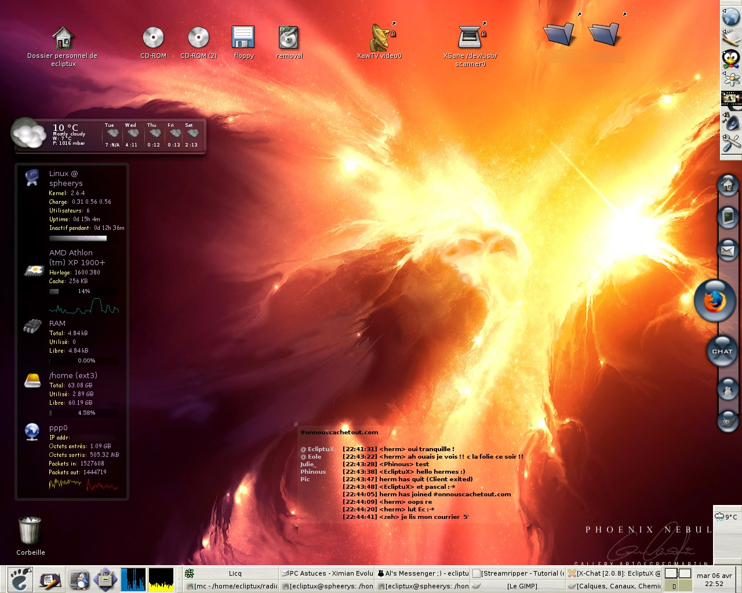
ما هو لينكس؟
لِينُكس (بالإنجليزية: Linux) هو نظام تشغيل حُر مفتوح المصدر. يغلب استعمال لفظة "لينكس" ويقصد بها نظام التشغيل الكامل المكون من النواة والحزم و المكتبات المصاحبة لها، ويفضل البعض إطلاق اسم "جنو/لينكس" على النظام ككل بدلا من "لينكس" فقط. بسبب ترخيصه الحر، يتمتع لينكس بدرجة عالية من الحرية في تعديل و تشغيل وتوزيع و تطوير أجزاءه، ويعتبر لينكس من الأنظمة الشبيهة بيونكس ويصنف ضمن عائلة يونكس إلى جانب أنظمة أخرى بعضها تجاري وبعضها حُر كسولاريس وفري بي.إس.دي.
بسبب الحرية التي يوفرها لينكس لكونه خاضعا لرخصة جنو العمومية (GPL) فقد فتح المجال للآخرين للتطوير عليه بشكل نجح في التأسيس لنظام تديره ملايين العقول وتساهم في تطويره، حتى أصبح يعمل على طيف عريض من المنصات تتراوح بين الخادمات العملاقة وأجهزة الهاتف الجوال، وتطورت واجهات المستخدم العاملة عليه لتدعم كل لغات العالم تقريبا، وبسبب كونه حرا ومفتوح المصدر وسهولة تطويع وتغيير سلوك النظام، فإن سرعة تطوره عالية وأعداد مستخدميه تتزايد على مستوى الأجهزة الشخصية و الخادمات .
يعتبر لينكس من البرمجيات الحرة، ولينكس بكونه نظاما حرا لا يعني بالضرورة كونه نظاما مجانيا إذ أن الجهة التي تريد البرنامج مسؤولة عن توفير الشفرة المصدرية للبرنامج ولكنها في نفس الوقت حرة في أن تبيع و تحدد سعر النسخة التي قامت ببنائها. تم إنتاج العديد من التوزيعات لنظام لينكس إذ قامت العديد من المجموعات بتجميع البرامج المفتوحة المصدر على هيئات مختلفة لتسهيل تركيب النظام وللوصول إلى أهداف مختلفة ، يستعمل البعض مصطلح إصدارات أو نكهات للإشارة إلى التوزيعات المختلفة التي يتراوح استخدامها من الحاسوب المنزلي إلى الخوادم. لكل إصدار أو توزيع أو نكهة مميزات خاصة ولا يمكن الجزم بأن إصدارا معينا هو أفضل من إصدار آخر فبعض التوزيعات يعتبر أفضل من قبل المتحدثين بلغة معينة وبعض التوزيعات مفضل من قبل المستخدمين الجدد.
لماذا لينكس ؟
نـعرض اليوم في هذا الدرس عن نظام تشغيل اللينكس ... فحاليا يشهد الجميع عدد آخذ في التزايد من الجهات العالميه الحكومية والتعليـمية والمؤسسـات والـشركات وغـيرها والتي تحول من نظام التشغيل المشهور ويندوز الى عدوه اللدود لينكس و لسياسة البرامج المفتوحه المصدر بشكل عام .
من المؤكد ان هذا القرار الذي اجمع عليه العديد لم يصدر عبثاً ولا لهوا ولكن لأسباب وحقائق ثابته ،قد يطرأ الي ذهن القارئ ان السبب وراء ذلك هو مجانيه هذه الادوات . لكن ان كان هذا هو السبب الاول سأذكر لك هنا 15 سبب اخر :
1- كـونـه مــن البـرامـــج ذات الترخيص المجاني فهو متاح للتحميل من خلال الانترنت مباشرة بدون اي تكاليف كل ما عليك هــو ثمن الاسطوانه التي ستـنسخ عليها. أمـا في الجـهه المقابله لكي تحصل علي اسطوانه ويندوز يجب عليك دفع قرابه 400 دولار .
2-مـن الممـــكـن اعـاده نـسـخ اسطوانه اللينكس وتوزيعها علي اصدقاءك ، أو تـحمـيلها عـلى أي عدد من الاجهزة ... أمـا في ويندوز لن يسمح لك بأي مما سبق .
3-اللينوكس مفتوح المصدر لــذا لك الـحق في الاطلاع عـلى الكود الخاص بالنظام و التعديل فيه بكل حريه ، عكس الويندوز الذي لا يسمح لك بالاطلاع على السورس كود.
4-مع ليـنكس ... أنت محاط باساليب الدعم المجاني من خـلال الانـترنت أو المنتديات و الجروبات المختلفه .و في حاله وجود ثغرة في النظام ، يقوم ملايين المبرمجين من شتى انحاء العالم بتعديلها فوراً ويسمح لك بالتحديث فوراً بدون تــكاليف . عـلى عكس الويندوز الذي ستظل تحت رحـمه الباتش (patch) الخاص بـالثـغرة مـن خلال طريقة واحدة ، وهـي مـوقع مايكروسوفت فقط .
5-نـظـام التشـغـيل (ليـنكس) مستوحى في بناءه من طريقة بناء نواه اليونكس (ليس نفس الـكود ولـكن نفس الهيكله) والـذي اختبر وطـور عــلى مدي الـ 35 ســنـة الماضيه لتحقيق أعـلى مستوى من الحماية والقوة .
6-لينوكس هو من اكثر الانظمه ثباتاً ... و قـليلا ما تحتاج معه إلى اعاده تشغيل النظام ، هذه الميزة قد تكون مهمه جدا للمؤسسات الكبيرة التي تحتاج لنظام التشغيل 24×7×365 ... فـهو يستطيع العمل لمئات الايام بدون اعاده تشغيل النظام .
7-مع لينوكس انت مع اعلي معدل للأمان من الفيروسات وغيرها ... لا أجد شخصيا دليلاً اكبر من انك لا تحتاج مع لينكس لوجود برنامج مكافح فيروسات أو جدار ناري نهائياً , نظام ليونكس يستخدم في البنوك العالمية وفي اجهزة الدفع الألي , نظام قوته في حمايته ولا يوجد حماية اقوى من ليونكس في اي نظام اخر.
8-رغم قله عدد برامج لينكس مقارنه بعدد برامج ويندوز ، إلا ان عدد البرامج اخذ في الزياده يوميا وبالطبع كلها برامج مجانيه تـتمتع معها بالتحديثات الجديدة من دون أدنى مصاريف اضافية .
9-هناك العديد مـــن اصدارات الينكس كلها يتفق في النواه (Kernel) ولكن اختلاف الهيئه ؛ فمنها الاصدارات ذات الطابع الاسلامي حيث تجد مثلاً بــرامج لمواعيد الصلاه و خلفيات ذات تراث اسلامي وغيرها ؛ و منها من يعتمد على تصميم محدد ، لا شك انك ستجد ما يناسبك وسـط الكم الهائل من اصدارات لينكس .
10-لينـوكس يقلل من احتمالية تـحـديــث او تطوير الجهاز حـتى مـع تـطـويـر النسخه المستخدمه من الينكس.
11-ليــنكـس هــو الأنـسـب في الدراسات الجامعيه ؛ فهو يوحي للطلاب كيفيه حقيقه عمل الحاسب بـدلاً مـن كيــفية استخدام الحاسب .
12-يتمتع نظام لينكـس بقدرته عـلى التعامل مع جميع أجـزاء القـرص الصـلب الأخــــــرى (Microsoft Windows partitions)من قراءه وكتابه عكس الويندوز الذي لا يستطيع التعامل إلا مع الاجزاء الخاصه به فقط في القرص الصلب ، لذا فـهـو لا يستطيع التعامل مع أجزاء الأنظمه الاخرى .
13-لينوكس اسرع من العديد من الانظمه الاخري . فهو يتـميز بـأن اكـواده أكثر دقه و مثاليه.
14-لينكس أكـثر الانظمه تأقلما مع الهاردوير المختلفه . فبعيداً عـن قدرته العمل مع معالجات مختلفه عكس أنظمه أخرى تــعمل مع عدد معين من الهاردوير . ليـنكس له القدره للعمل مع المعدات الطبيه و الروبوتات الاليه .
15-حقيقة ليــس السبب الاخير لكن لالتزامي بمساحه محدده لن تسمع عن كلمه Fragmentation مع لينكس أبداً لـن اتحدث عنها في ويندوز لانك من المؤكد عانيت معها.
والان مارأيك الانظمة تفضل استخدامها؟؟؟
هذا الامر يعود اليك ايهما تفضل....
بعض الصورالخاصة بالنظام وتم انشاء توزيعات خاصة باللغة العربية كل شي فيها عربي!!! يعني ما راح تحتاج لأي شي وأكتشف النظام بنفسك ولن تندم وكن متميز
نبدأ توزيعات عربية!!
هذه الصورة تم تصغيرها. أضغط على هذا الشريط لمشاهدة الصورة بحجمها الاصلي. ابعاد الصورة 1024x664 والوزن 97KB.
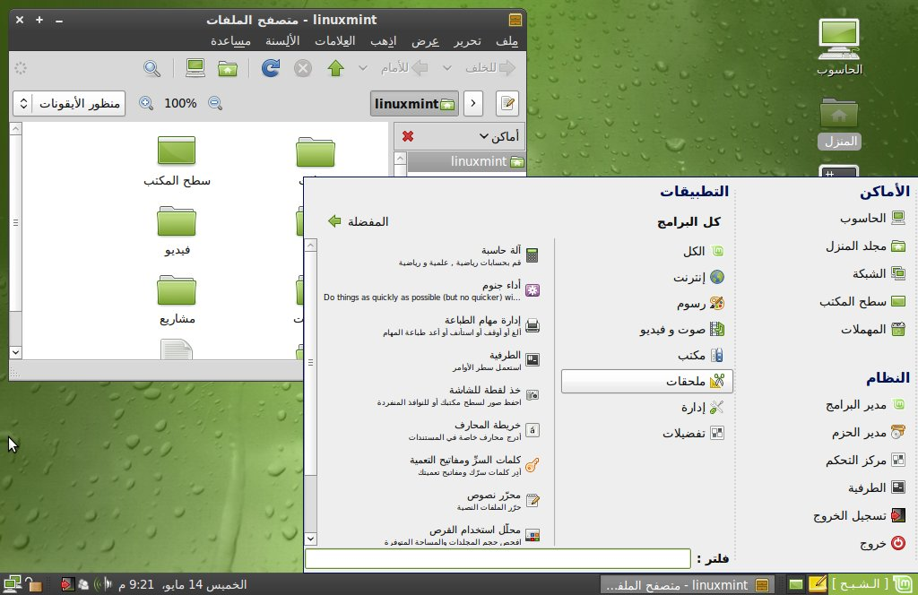
هذه الصورة تم تصغيرها. أضغط على هذا الشريط لمشاهدة الصورة بحجمها الاصلي. ابعاد الصورة 1024x768 والوزن 167KB.
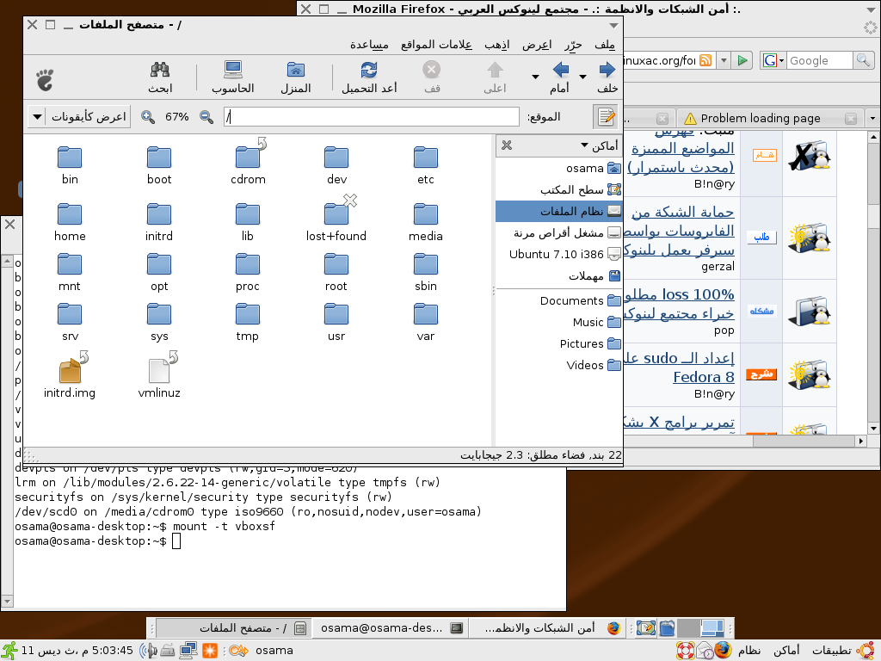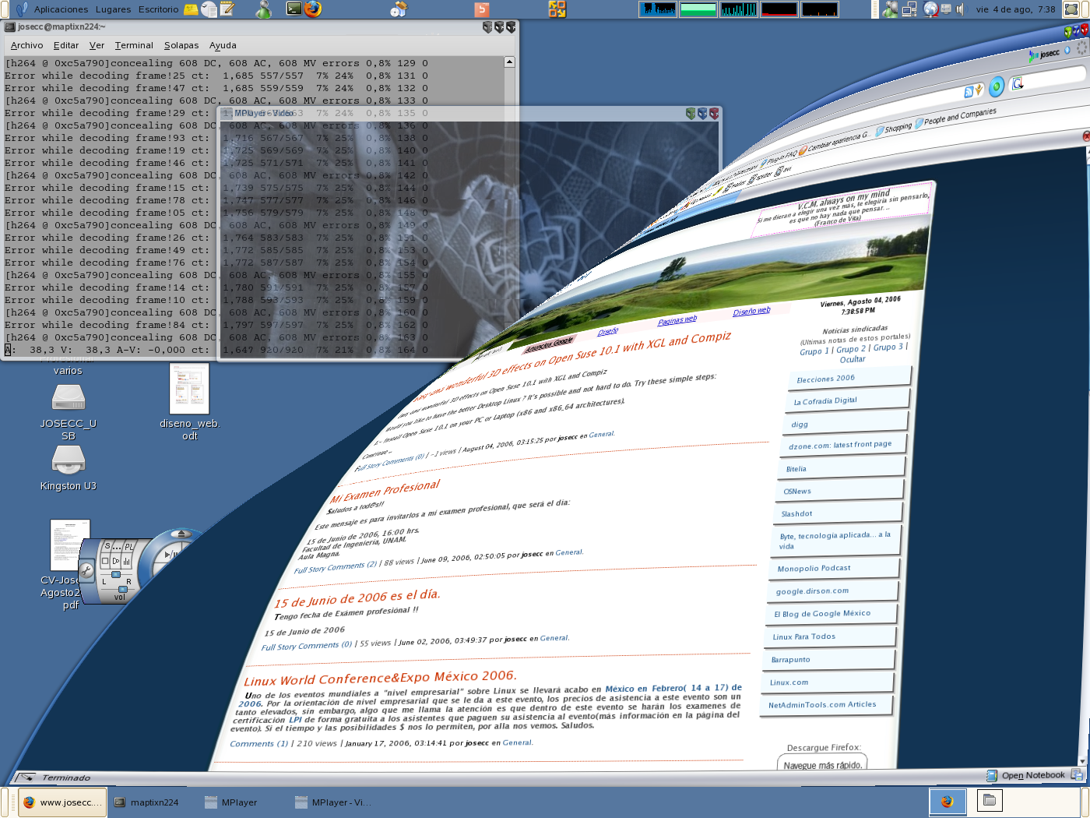
هذه الصورة تم تصغيرها. أضغط على هذا الشريط لمشاهدة الصورة بحجمها الاصلي. ابعاد الصورة 900x675 والوزن 149KB.
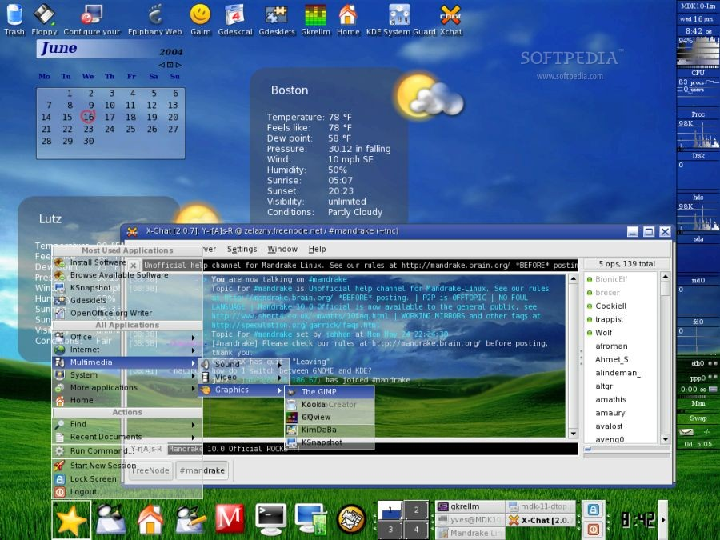
هذه الصورة تم تصغيرها. أضغط على هذا الشريط لمشاهدة الصورة بحجمها الاصلي. ابعاد الصورة 1280x1024 والوزن 218KB.
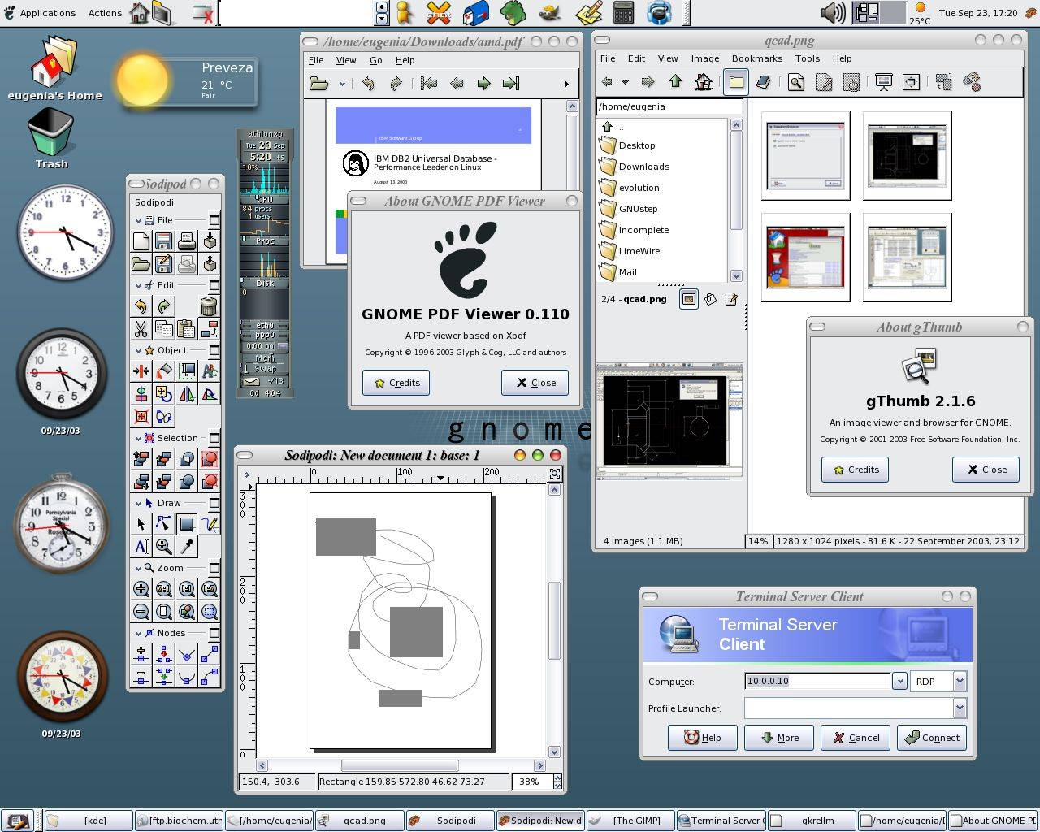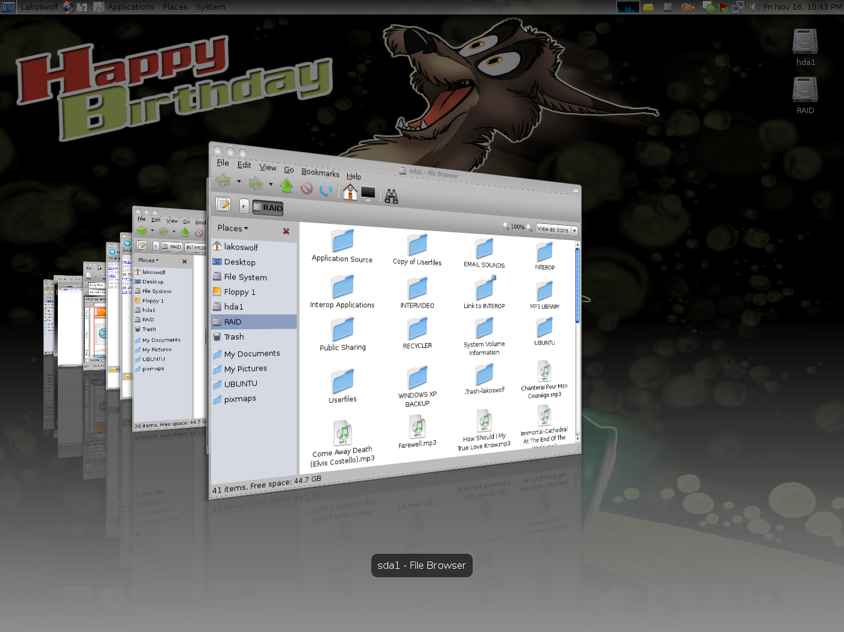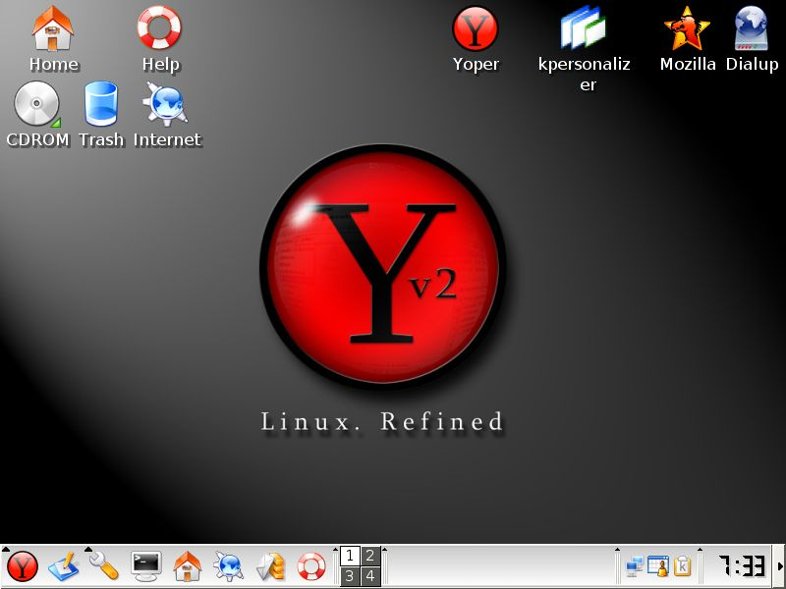
هذه الصورة تم تصغيرها. أضغط على هذا الشريط لمشاهدة الصورة بحجمها الاصلي. ابعاد الصورة 900x720 والوزن 161KB.
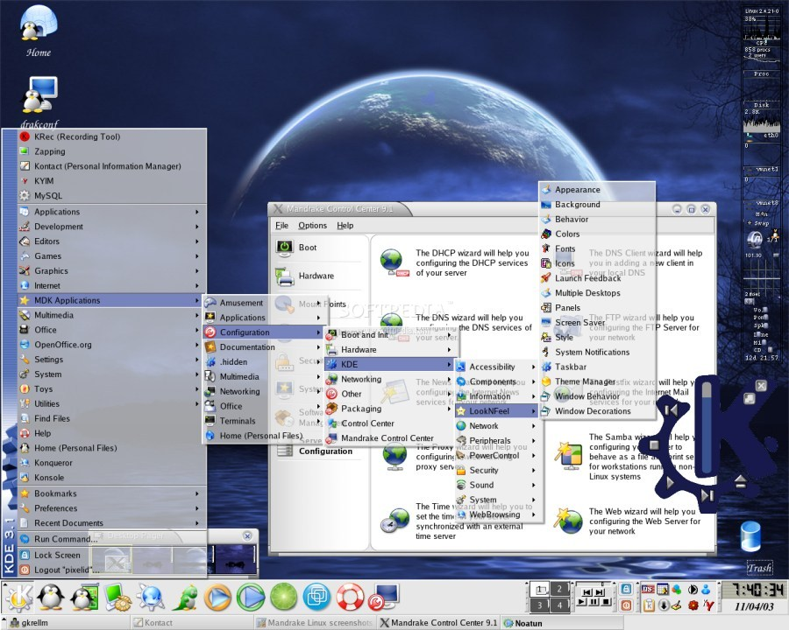
بعض المجلات العربية
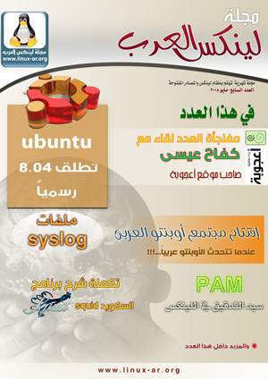
هذه الصورة تم تصغيرها. أضغط على هذا الشريط لمشاهدة الصورة بحجمها الاصلي. ابعاد الصورة 693x980.
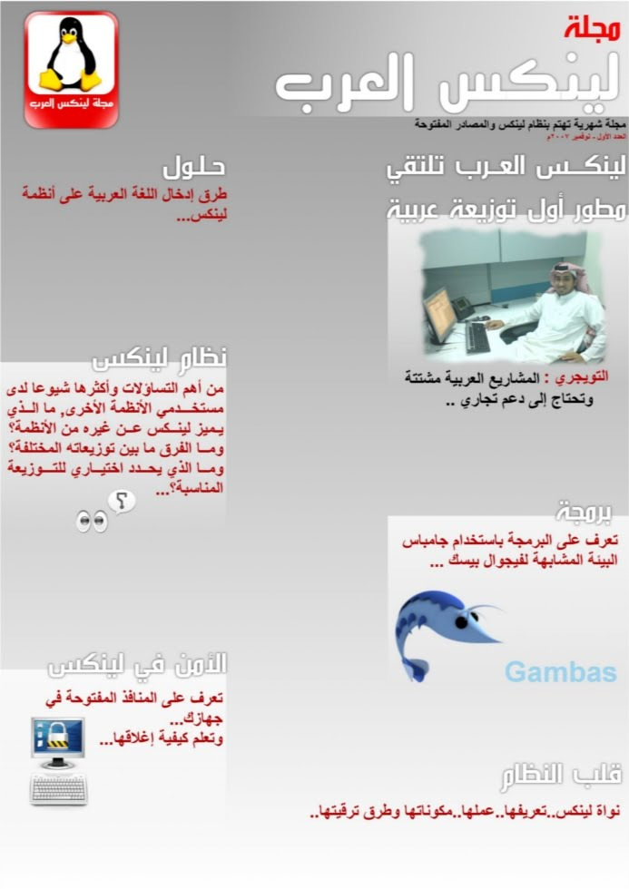
بعض المواقع الي راح تفيدكم جدا جدا جدا ولكي تتمكنوا من تحميل النظام تابعوا هذه المواقع المختصة باللينكس وباللغة العربية والمواقع الوحيدة والاقوى التي تدعم نظام لينكس في الوطن العربي
www.linuxac.org
www.linux4arab.com
http://www.linux-ar.org
تثبيت أوبونتو لينكس بجانب ويندوز *بالصور* على الرابط التالي بدون تسجيل
تثبيت أوبونتو لينكس بجانب ويندوز *بالصور* - الموسوعة العربية للكمبيوتر و الإنترنت
شكر خاص
الموسوعة العربية للكمبيوتر والأنترنت
مجتمع ليونكس العربي
لينكس العرب
إعداد وتقديم\eAi
منقول من ايميلات مجموعة ابو انس
..::اضغط زر الاعجاب اذا اعجبك موضوعي::..
__________________

--------------
توجد تعديلات جوهرية في قوانين الحل بخصوص
منع تداول أسطوانات وكراكات الويندوز يرجى الاطلاع عليها
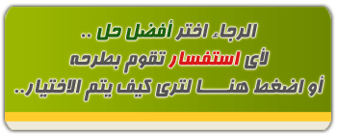
أشترك في مجموعة الحل من هنا ليصلك جديدنا
--------------
لزيارة جميع مواضيعي الحصرية في شبكة الحل اضغط هنا
--------------
طريقة تنزيل الملفات من موقعي الميديافاير والفورشيرد
--------------
طريقة أخذ صورة لسطح المكتب بواسطة الرسام
--------------
طريقة الدخول على الوضع الامن Safe Mode
--------------
{ سبحان الله وبحمده سبحان الله العظيم }

#2 (permalink)
22-08-2009, 05:27 PM
 | HJK10  عضو |  | تاريخ التسجيل: Jun 2009  المشاركات: 60  معدل تقييم المستوى: 3

رد: ثورة لينكس ... لماذا لينكس؟؟؟؟

السلام عليكم ورحمة الله وبركاته
عندي اسئلة واستفسارات
1.هل انت تستخدم هذا النظام ان كنت تستخدمه انقل لنا تجربتك معه
2.سالت واحد من الربع قالي انه فيه امان وكل شي بس المشكله انه صعب في تثبيت البرامج(هل هذا صحيح وارجو افادتنا في هذا الموضوع)
#3 (permalink)
22-08-2009, 05:57 PM
 | AbuTurki  المشرف العام   |  | تاريخ التسجيل: Feb 2008  المشاركات: 17,737  معدل تقييم المستوى: 10

رد: ثورة لينكس ... لماذا لينكس؟؟؟؟

وعليكم السلام ورحمة الله وبركاته
للاسف انا لست من مستخدمي هذا النظام .
ولكني قمت بتجربت توزيعات قديمة له .
هو بالفعل يعتبر آمن نظام لانه مجاني وهذا هو السبب الرئيسي لأمانه .
بالنسبة للبرامج لم اثبت عليه برامج لان النظام اساسا موجود فيه اغلب البرامج اللي تحتاجها.
__________________
--------------
توجد تعديلات جوهرية في قوانين الحل بخصوص
منع تداول أسطوانات وكراكات الويندوز يرجى الاطلاع عليها
أشترك في مجموعة الحل من هنا ليصلك جديدنا
--------------
لزيارة جميع مواضيعي الحصرية في شبكة الحل اضغط هنا
--------------
طريقة تنزيل الملفات من موقعي الميديافاير والفورشيرد
--------------
طريقة أخذ صورة لسطح المكتب بواسطة الرسام
--------------
طريقة الدخول على الوضع الامن Safe Mode
--------------
{ سبحان الله وبحمده سبحان الله العظيم }

#4 (permalink)
22-08-2009, 11:43 PM
 | Attieh  تقني |  | تاريخ التسجيل: Feb 2008  المشاركات: 8,610  معدل تقييم المستوى: 12

رد: ثورة لينكس ... لماذا لينكس؟؟؟؟

لا ازيد على اخوي ابو تركي...
ولكن النظام ما يميزة انه يتعرف على كثير من الاجهزة بالأضافة الى انه لم يسجل حتى اللحظة هذه اي برامج فيروسات او تجسس وبذلك يكون آمن.
وما يعيبه هو اذا كنت من الذين يستخدمون الويندوز وباستمرار وفي اعمالك فمن الصعب التحول الى اللينكس لااعتمادك على الكثير من برامج وتقيات الويندوز الغير متوفرة او اذا كانت متوفرة فهي غير كاملة المميزات.
انصحك اذا تبغى تحول للينكس تنزل نسخة تجريبية بجانب الويندوز حتى تتحول بشكل تدريجي.
__________________


ملاحظة
أغلب شروحاتنا بواسطة عروض الفلاش..
فإذا كان متصفح الانترنت لديك لايعرضها جيدا !!
يرجى التحديث من خلال النقر على هذه الايقونة ..

#5 (permalink)
02-06-2011, 03:29 AM
الطاير_5  عضو |  | تاريخ التسجيل: Apr 2009  المشاركات: 72  معدل تقييم المستوى: 3

رد: ثورة لينكس ... لماذا لينكس؟؟؟؟

اقتباس:
المشاركة الأصلية كتبت بواسطة Attieh
لا ازيد على اخوي ابو تركي...
ولكن النظام ما يميزة انه يتعرف على كثير من الاجهزة بالأضافة الى انه لم يسجل حتى اللحظة هذه اي برامج فيروسات او تجسس وبذلك يكون آمن.
وما يعيبه هو اذا كنت من الذين يستخدمون الويندوز وباستمرار وفي اعمالك فمن الصعب التحول الى اللينكس لااعتمادك على الكثير من برامج وتقيات الويندوز الغير متوفرة او اذا كانت متوفرة فهي غير كاملة المميزات.
انصحك اذا تبغى تحول للينكس تنزل نسخة تجريبية بجانب الويندوز حتى تتحول بشكل تدريجي.
السلام عليكم اخي عطيه كيف انزل نسخة تجريبية بجوار الويندوز

#6 (permalink)
17-06-2011, 08:51 PM
Cool_girl  عضو فعّال |  | تاريخ التسجيل: Dec 2009  المشاركات: 125  معدل تقييم المستوى: 2

رد: ثورة لينكس ... لماذا لينكس؟؟؟؟

الله يعطيك العافية نظام لينكس رائع لكن ينقصه قلة برامجه في المواقع العربية
لكن التوزيعات الديبيانية تقريبا برامجها متوفرة
الأخ الطاير__5
في القسم موضوع تثبيت أوبونتو في الويندوز والطريقة سهلة جدا
هل تود تجربة نظام الاوبونتو اليك طريقة تثبيته على الويندوز مباشرة

التعديل الأخير تم بواسطة Cool_girl ; 17-06-2011 الساعة 08:56 PM
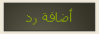

مواقع النشر (المفضلة)
- Digg
- del.icio.us
- StumbleUpon
- Google
- فيس بوك
- Reddit
- Technorati
- Diigo

« الموضوع السابق | الموضوع التالي »

Top of Form
أدوات الموضوع
مشاهدة صفحة طباعة الموضوع
أرسل هذا الموضوع إلى صديق
Bottom of Form
انواع عرض الموضوع
العرض العادي
الانتقال إلى العرض المتطور
الانتقال إلى العرض الشجري
تعليمات المشاركة
لا تستطيع إضافة مواضيع جديدة
لا تستطيع الرد على المواضيع
لا تستطيع إرفاق ملفات
لا تستطيع تعديل مشاركاتك

BB code is متاحة
الابتسامات متاحة
كود [IMG] متاحة
كود HTML معطلة
Trackbacks are متاحة
Pingbacks are متاحة
Refbacks are متاحة

الساعة الآن 05:58 PM.

Top of Form
الاتصال بنا - شبكة الحل . كوم - الأرشيف - بيان الخصوصية - الأعلى
Powered by vBulletin® Version 3.7.4, Copyright ©2000 - 2011, Jelsoft Enterprises Ltd.
Search Engine Friendly URLs by vBSEO 3.2.0 TranZ By Almuhajir
Copyright © 2008 - a l 7 l l . c o m

لا تتحمل شبكة الحل أية مسؤولية عن المواد التي تخالف القوانين أو تنتهك حقوق الملكية أو حقوق الآخرين أو أي طرف أخر
والتي يتم عرضها أو نشرها أو ارفاقها في الموقع من قبل الاعضاء، وجميع ماينشر يعبر عن وجهة نظر كاتبها

تاري

